[院士挂名！华西医院神经外科高分一区研究被指“撞脸”Oncotarget](https://mp.weixin.qq.com/s?__biz=MzkyNzY3NzY3Nw==&mid=2247501582&idx=1&sn=4d102e2325433aa3c7ceb3cd9456ab67)

[学术深瞳](javascript:void(0);)2025-04-20 14:16:27广东

近日，《Theranostics》**（IF：12.51；Q1)**期刊2018年发表的题为**‘Powerful anti-colon cancer effect of modified nanoparticle-mediated IL-15 immunogene therapy through activation of the host immune system’ 改良纳米颗粒介导的IL-15免疫基因疗法通过激活宿主免疫系统产生强效抗结肠癌作用**（doi: 10.7150/thno.24157）的研究陷入学术诚信风波。该研究由Xiaoxiao Liu,Yanyan Li,Xiaodong Sun,Yagmur Muftuoglu,Bilan Wang,Ting Yu,Yuzhu Hu,Lu Ma,Mingli Xiang,Gang Guo,Chao You,**Xiang Gao**（通讯作者）,Yuquan Wei（中国科学院院士）共同完成，通讯单位为四川大学华西医学院华西医院神经外科、神经外科研究所、生物治疗国家重点实验室/生物治疗协同创新中心。

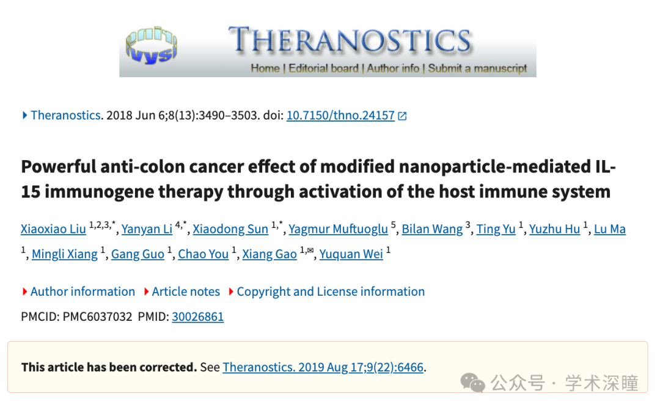

**2025年4月评论人Elisabeth M Bik指出：**

对图 10 的担忧：

粉色方框：图 10 中的某个面板与 Yuzhu Hu 等人在 Oncotarget (2018) 论文中的图 6 中的面板意外地相似，DOI：10.18632/oncotarget.23507

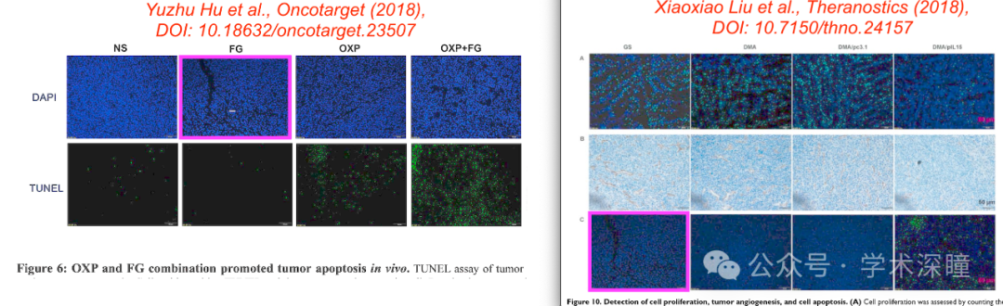

小编备注：本文发表于2018年6月，另一篇研究发表于2017年12月

消息来源：

https://pubpeer.com/publications/734F3DA260D04174147F22FF501B3B#0

如需论文查重，请联系QQ号3953278353

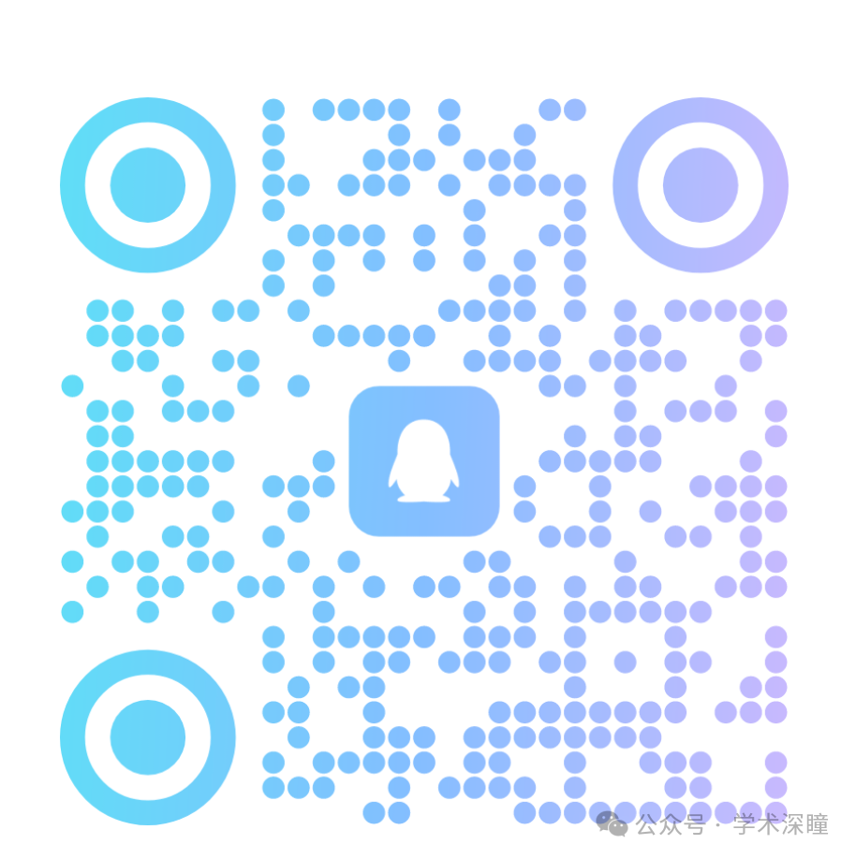

[#华西医院](https://mp.weixin.qq.com/mp/appmsgalbum?__biz=MzkyNzY3NzY3Nw==&action=getalbum&album_id=3648567418705838082#wechat_redirect)